# 北京旅行，爱的见证：瘫痪老人与家人的温馨游记攻略！

2025 年从广州到北京旅游，全家五口人，其中一个瘫痪老人，无法正常行走，但可以坐轮椅。时间是2025年1 月15日～1月22日 日共8 天，乘坐高铁往返占2天，在北京待了6 天。一共游玩了以下景点：

1. 第一天，乘坐广州南站到北京西站的高铁。中午12点出发，晚点22点到。
2. 天安门广场，现场观看了降国旗 第二天 （16号下午）升旗（第三天17号早晨5点）
3. 毛主席纪念堂 （第三天17号10:00~11点，需要提前预约）
4. 故宫 （第三天17号中午12:00点，需要提前预约）
5. 中山公园 （第三天17号16:00）
6. 前门大栅栏夜游（16号晚上，17号晚上，晚餐在庆丰包子铺和餐厅就餐）
7. 天坛公园（第四天半天：18号）
8. 圆明园 （第五天19号上午）
9. 国家博物馆和北京图书大厦。（第五天19号下午）
10. 颐和园（第六天20号上午）+清华大学校门
11. 鸟巢和水立方站（第六天19号晚上）
12. 全聚德清华园店吃北京烤鸭（第七天21号上午过去，吃中餐）
13. 北京西站南广场酒店住下，下午去游地坛公园 （第七天21号）
14. 第八天早上8点（22号）乘高铁G1579返回广州。

## **北京旅行电子书——第6天**

20号早晨，我和妻子外出购买早餐。我们所住的宾馆位于北京市四环西北角，附近有几家中餐馆，但早餐供应点距离较远，最近的也要3公里外。我们两人别无选择，权当是早起锻炼身体，一路快步走到了清华大学东北门，并在那里拍摄了几张校园的照片，也算是体验了一次清华大学之旅。我们继续前行，直到清华同方科技广场附近才找到一家早餐店（详见下图），吃了豆腐脑和包子。考虑到走回去的路程较远，我们决定打车返回宾馆。

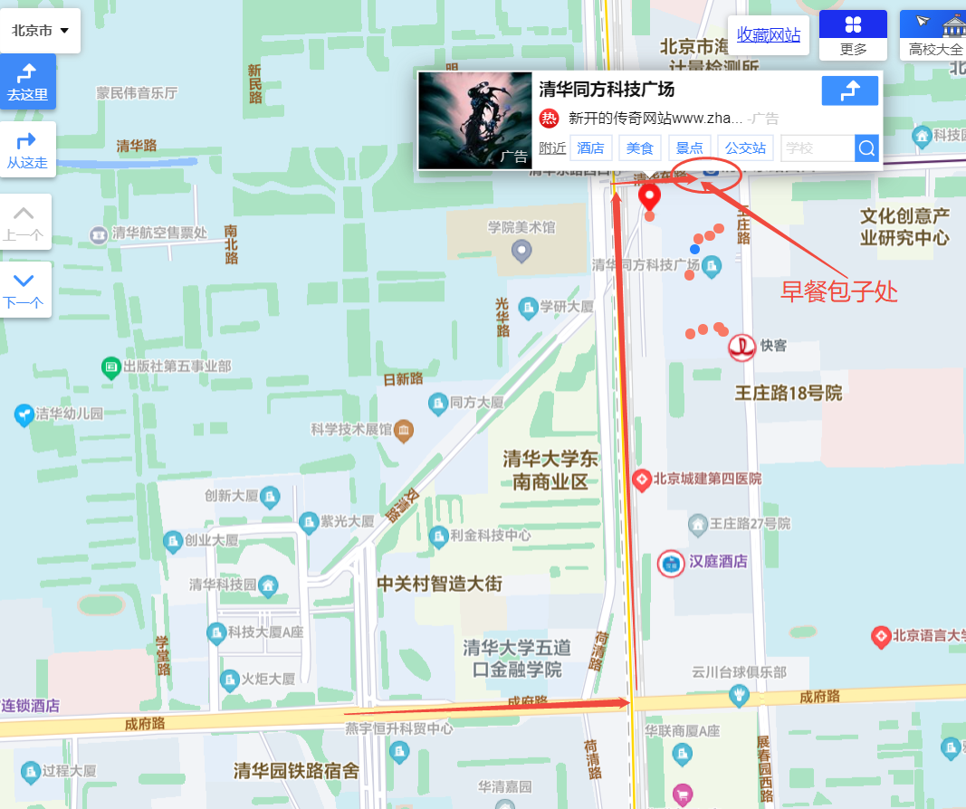

上图为早餐采购地点

早餐后，家人之间讨论了接下来的行程，是去国家体育馆（鸟巢、水立方）还是颐和园？最终，老人家决定去颐和园。我们大约在11:00到达颐和园南门（正门），并请了一位颐和园园区的正规导游为我们讲解。这位年轻的女导游（小单shan）非常专业，一路上她边走边讲解，并考虑到我们一家推轮椅的不便，总是提前告知我们如何走、哪里有无障碍通道等，她的服务态度和专业水平赢得了两位老人的一致好评。她的讲解让我们深入了解了颐和园的历史变迁，特别是慈禧太后当年的奢侈行为，以及戊戌变法的历史背景。皇家的故事总是那么引人入胜。

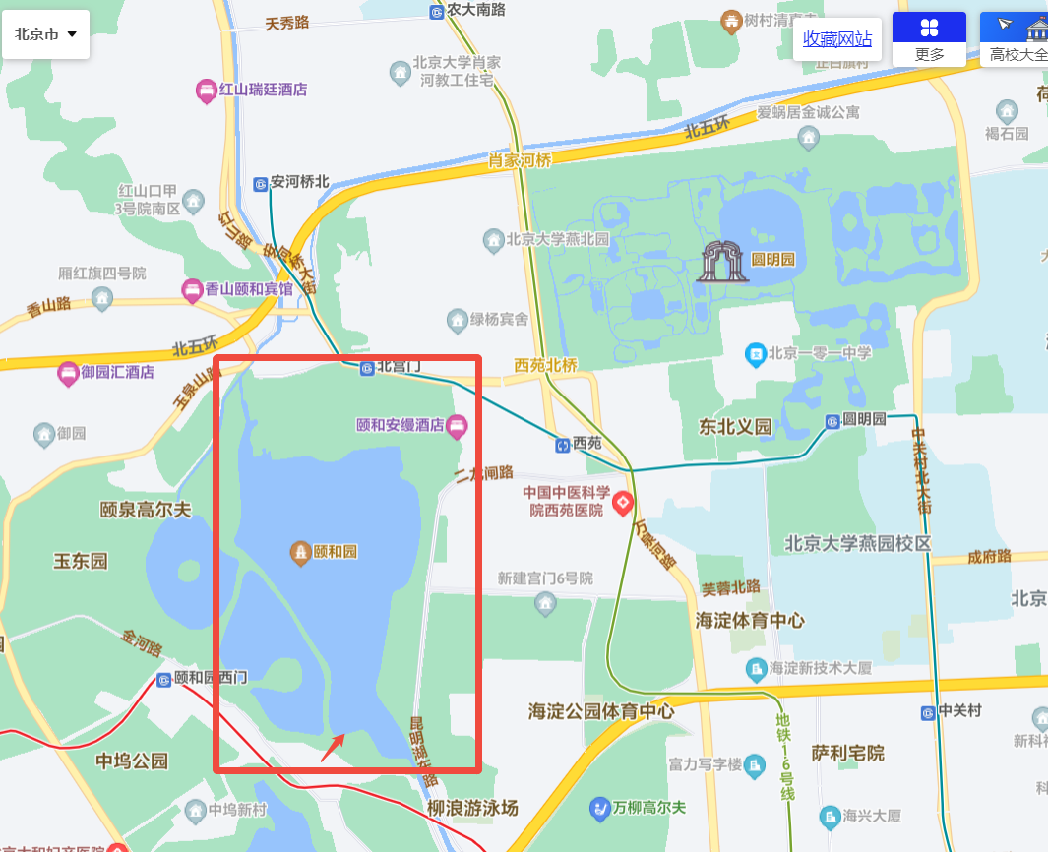

下图红色标线是我们一家跟导游行走的路线，从南门进-----〉北如意门出，这也是最佳的旅游行进路线：

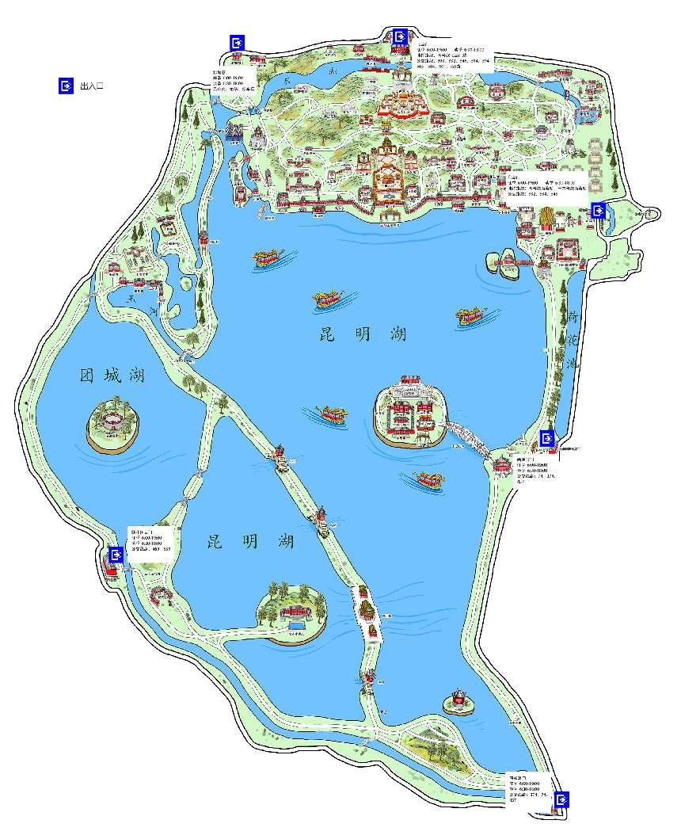

**[www.wangxue.com](http://www.wangxue.com)**

**（以上网址可以直接下载和打印相应的图片及二维码，也可以在线直接扫码听导游词）**

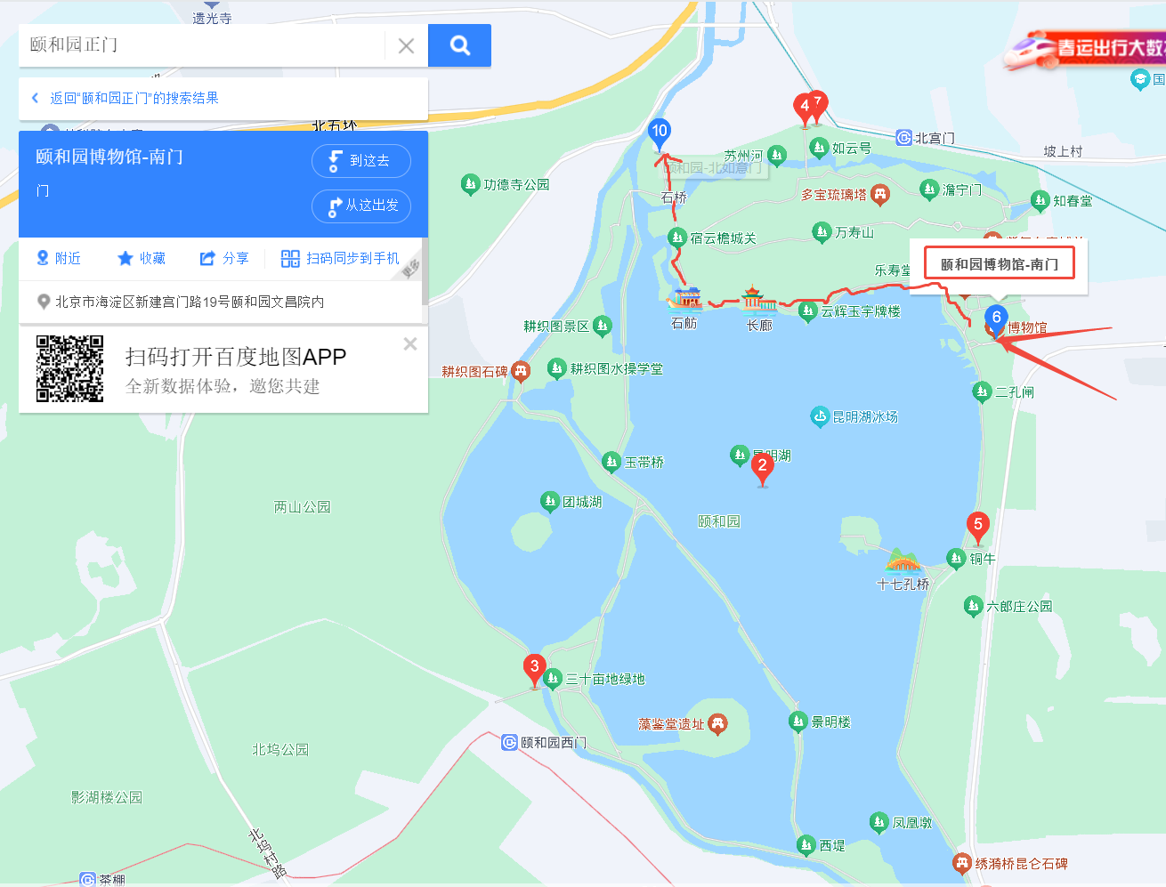

下午1:30我们回到宾馆享用午餐。原本计划去品尝北京烤鸭，但预定的饭店台阶太多，老人根本无法进入，我们只好返回“北魏家宴”吃中餐。由于正好是午餐时间，餐厅里已经座无虚席。

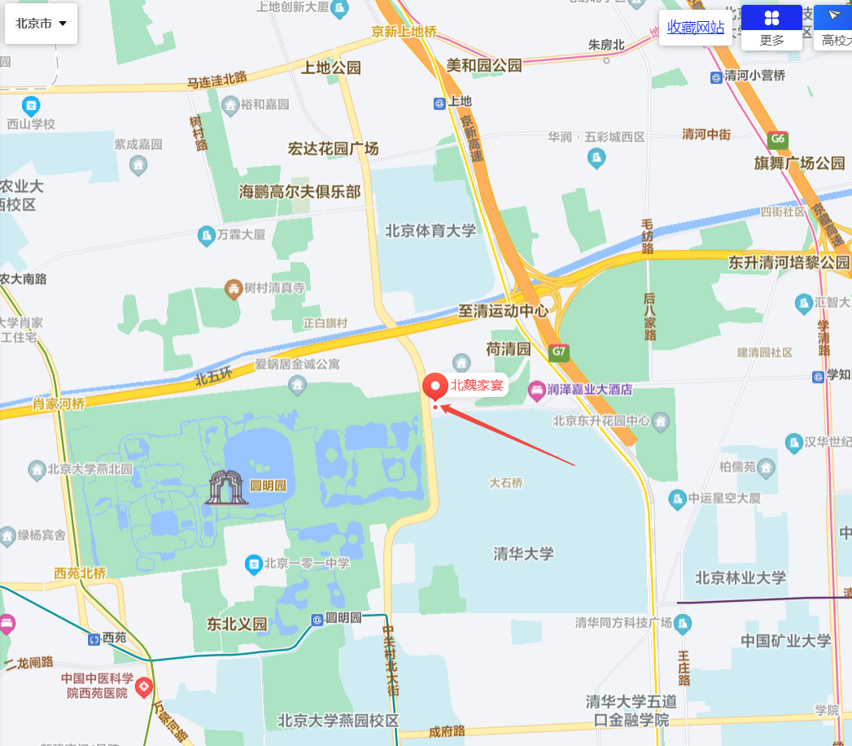

好不容易找到座位，但饭菜的质量却大不如前一天所吃的。大家的游客拥挤在餐厅里，结果餐厅根本接待不过来，甚至到连装米的碗都不够用，我们只好用几个一次性纸盘子来盛米饭。米饭供应不足，结果我们一家吃到了半生不熟的饭。而且这一餐的费用比昨天还高，但食物的质量却让人失望，只能勉强应付一下。

下午休息时间，老人们都不想外出，我便独自一人前往国家体育馆。天黑之后，鸟巢和水立方两座宏伟建筑呈现出别样的魅力（强烈推荐大家天黑后来这里打卡拍照）。从远处看，鸟巢内部透出的红光让它显得更加耀眼夺目。而水立方的蓝色光芒透过透明的玻璃墙，仿佛是一片蓝色的海洋。站在那里，眼前的景色令人陶醉。我自拍了好几张照片，感觉这次出行非常值得。遗憾的是，老人们没有一起来，否则全家一起拍照会更加完美。我返回宾馆时，依然选择了地铁加公交的方式，北京的公共交通使用支付宝出行服务，既经济又便捷。

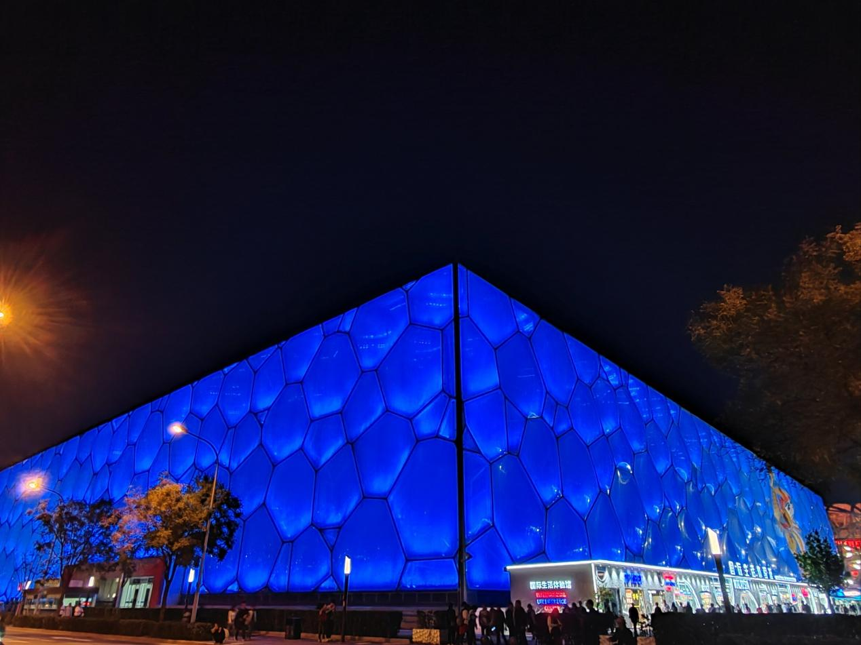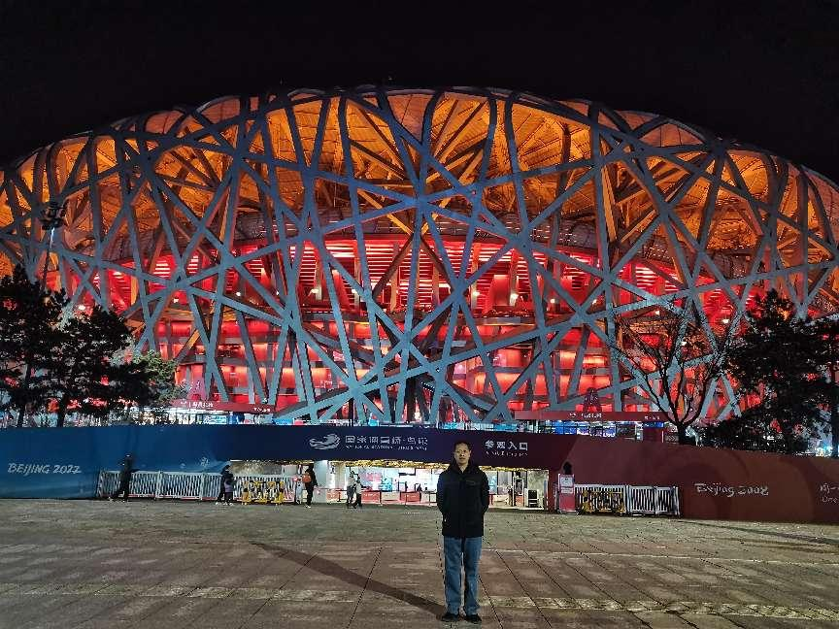

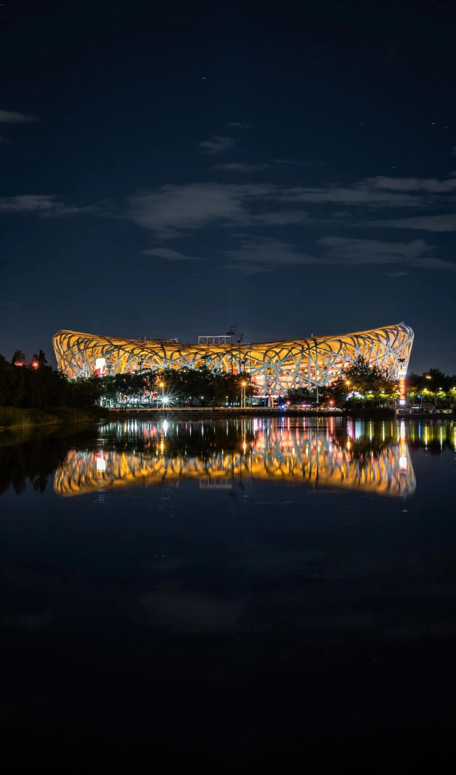

准备去北京旅游的朋友，关于上面的行程有任何疑问，请加我的微信咨询：

电话/微信号：**13570270353**

